**Percona Xtradb Cluster 安装**

Percona Xtradb Cluster 介绍 Percona XtraDB Cluster 简称:PXC, 是针对 MySQL 用户的高可用性和扩展性解决方案， 基于 Percona Server 。其包括了 Write Set REPlication 补丁，使用 Galera 库，这是一个针对事 务性应用程序的同步多主机复制插件。

Percona XtraDB Cluster 特点： 同步复制（真正的同步），事务可以在所有节点上提交(多点写入)。 多主机复制，你可以写到任何节点。每个节点是一个完整的 copy。 任何 query 可以在本地完成

Percona XtraDB Cluster 完全兼容 MySQL 或 Percona Server，包括： 数据兼容。Percona XtraDB Cluster 可在由 MySQL 或 Percona Server 创建的数据库上使用。 应用程序兼容。如果要使用 Percona XtraDB Cluster，你的应用程序基本不需要作任何更改。

**PXC 和 Replication 的区别**

Let’s take look into the well known CAP theorem for Distributed systems. Characteristics of Distributed systems:

C - Consistency (all your data is consistent on all nodes),

A - Availability (your system is AVAILABLE to handle requests in case of failure of one or several nodes ),

P - Partitioning tolerance (in case of inter-node connection failure, each node is still available to handle requests).

CAP theorem says that each Distributed system can have only two out of these three.

**MySQL replication has: Availability and Partitioning tolerance.（这个 p 是指从库上可以 不完全同步）**

**Percona XtraDB Cluster has: Consistency and Availability.**

基于以上可以可以看出来 Replication 并不能真正保证数据一致性，但 PXC 提供了强的 数据一致性，但牺牲的分区特性。

**pxc安装环境需求**

集群名 pxc 节点

节点1 172.21.109.67 node1

节点2 172.21.109.68 node2

节点3 172.21.109.10 node3

**PXC安装基本步骤**

**主要软件下载**

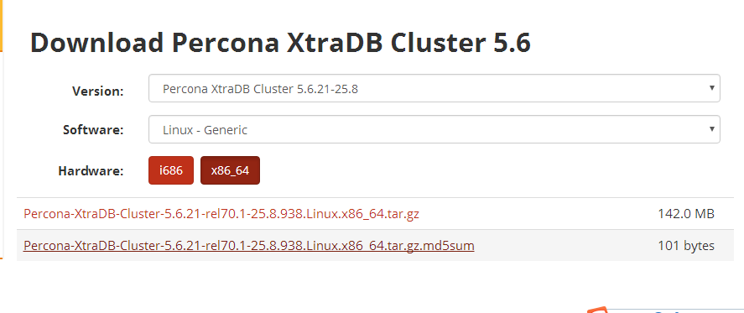

Percona-Xtradb-Cluster 5.6 版本下载

wget http://www.percona.com/downloads/Percona-XtraDB-Cluster-56/Percona-XtraDB-Cluster-5.6.21 -25.8/binary/tarball/Percona-XtraDB-Cluster-5.6.21-rel70.1-25.8.938.Linux.x86_64.tar.gz

C:\Users\Administrator\AppData\Local\YNote\data\13716716480@163.com\3c6730eb578c4b1190f164a6131fcc08\clipboard.png

**基本软件安装**

**yum install –y perl-DBD-MySQL.x86_64 perl-IO-Socket-SSL.noarch socat.x86_64 nc rsync**

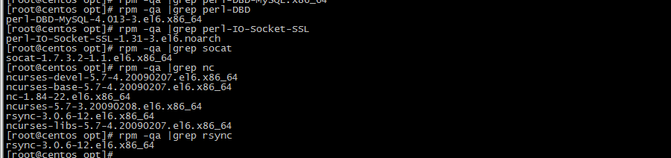

若是yum下不来，则直接去官网下载相应软件包，进行rpm -ivh 安装即可；

继续安装如下软件注意相应版本需对应；

**yum install http://www.percona.com/downloads/percona-release/redhat/0.1-3/percona-release-0.1-3.noar ch.rpm**

**yum install -y percona-xtrabackup.x86_64**

C:\Users\Administrator\AppData\Local\YNote\data\13716716480@163.com\e40a7af5eea841978b38acf29c958e20\clipboard.png

注意是否安装上

# Percona-XtraDB-Cluster-5.6.21-rel70.1-25.8.938.Linux.x86_64.tar.gz 下载完毕后，还是解压到 /opt/mysql/ 下面 在/usr/local/下创建 mysql 的软连

**#ln -s /opt/mysql/ Percona-XtraDB-Cluster-5.6.21-rel70.1-25.8.938.Linux.x86_64 mysql**

mysql配置文件：/etc/my.cnf

创建 mysql 的用户及组

**#groupadd mysql**

**#useradd –g msyql –s /sbin/nologin –d /usr/local/mysql mysql**

**#cp /usr/local/mysql/support-file/mysql.server /etc/init.d/mysql**

创建 mysql 需要的基本目录

**#mkdir /data/mysql/mysql_3306**

**#mkdir /data/mysql/mysql_3306/data**

**#mkdir /data/mysql/mysql_3306/logs**

**#mkdir /data/mysql/mysql_3306/tmp**

**./scripts/mysql_install_db**

确认结果正确

**PXC 配置文件**

pxc 大多是独占服务器，使用/etc/my.cnf 配置文件，相对于以前咱们使用的配置文件多了以 下部分。其中 binlog_format 需要修改为 ROW ，其它为添加部分，增加部分如下：

pxc 的配置文件在原来 my.cnf 上需要添加以下几处：

#percona xtradb cluster

binlog_format = ROW #日志格式必须为 ROW

default_storage_engine=InnoDB

innodb_locks_unsafe_for_binlog=1

innodb_autoinc_lock_mode=2

wsrep_cluster_name=pxc #cluster 的名字

wsrep_cluster_address=gcomm:172.21.109.67,172.21.109.68,172.21.109.10 #cluster 中的节点ip

wsrep_node_address=172.21.109.67#cluster 当前节点的 ip wsrep_provider=/usr/local/mysql/lib/libgalera_smm.so

#wsrep_sst_method=rsync

wsrep_sst_method=xtrabackup-v2

wsrep_sst_auth=sst:zhaixiaona

**PXC的启动和关闭**

数据库初始化

配置文件还存放到/etc/my.cnf 中

#cd /usr/local/mysql

#./script/mysql_db_install

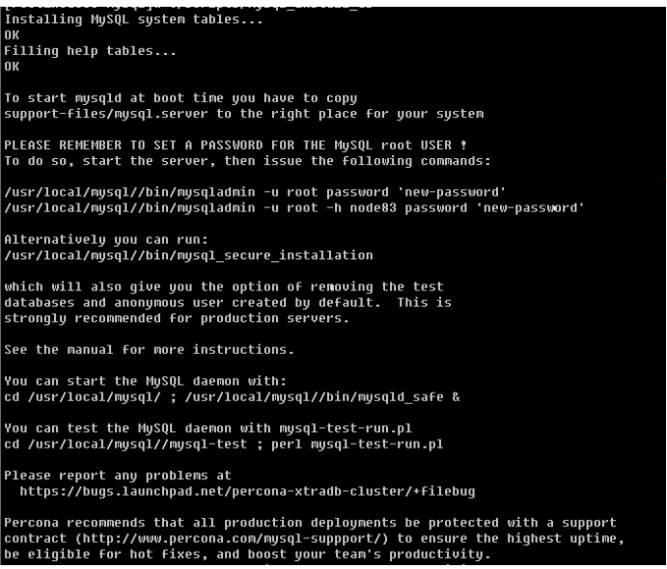

**看到两个ok，确认无错误，则正常初始化结束**

**第一个节点启动**

**# cp support-files/mysql.server /etc/init.d/mysql**

**#/etc/init.d/mysql bootstrap-pxc**

C:\Users\Administrator\AppData\Local\YNote\data\13716716480@163.com\252927a53a8349afb3a4d2415b6626c5\clipboard.png

**启动后初始化**

**delete from mysql.user where user !='root' or host!='localhost';**

**truncate mysql.db;**

**drop database test;**

**grant all privileges on *.* to 'zhaixiaona'@'%' identified by 'zhaixiaona';**

**grant all privileges on *.* to 'sst'@'localhost' identified by 'zhaixiaona';**

**flush privileges;**

**其它节点启动**

**注意配置文件更改server_id，最好为ip后两位+端口号，更改wsrep_node_address 当前ip地址**

要确认一下所有的节点的 iptables 是关闭的。 进行数据库初始化，然后启动（注意启动方式）

**在172.21.108.68上执行**

**#/etc/init.d/mysql start**

**启动完毕确认error.log文件中有无报错，查看节点启动过程分析；**

**进入数据库**

**delete from mysql.user where user !='root' or host!='localhost';**

**truncate mysql.db;**

**drop database test;**

**grant all privileges on *.* to 'zhaixiaona'@'%' identified by 'zhaixiaona';**

**grant all privileges on *.* to 'sst'@'localhost' identified by 'zhaixiaona';**

**flush privileges;**

**show global status like '%wsrep%';**

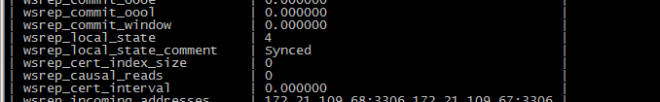

**关闭**

**#/etc/init.d/mysql stop**

全部节点关闭后重启 第一个节点启动的节点（如果集群全部关闭，第一个起动也需要用这样的形式） **#/etc/init.d/mysql bootstrap-pxc**

其它节点

**#/etc/init.d/mysql start**

备注： 如集群是不是所有的节点都关闭不用使#/etc/init.d/mysql bootstrap-pxc 启动。都可以用 #/etc/init.d/mysql start 启动。

**新加入节点**

新加入节点相当于新启一个节点，在启动时间把自写入 wsrep_cluster_address 中，同时在 wsrep_node_address 中声明自已的 IP 即可。

**测试**

Q1. Binlog_format 配置成 MIXED，不支持，需要配置成 ROW 格式

Q2. 任何节点写入数据看能不能同步？

Q3. PXC 架构中三个节点的 binlog 内容是不是一样？ （观查三个节点 Binlog 的内容变化）

Q4. PXC 集群如果挂一个从库做备份，集群中那个节点可以担任主库？

**报错处理**

**1）找不到libcryto.so.6文件**

root@beiku mysql]# ./scripts/mysql_install_db

./bin/my_print_defaults: error while loading shared libraries: libcrypto.so.6: cannot open shared object file: No such file or directory

FATAL ERROR: Neither host 'beiku' nor 'localhost' could be looked up with

./bin/resolveip

Please configure the 'hostname' command to return a correct

hostname.

If you want to solve this at a later stage, restart this script

with the --force option

分析原因：系统找不到libcrypto.so.6文件 ，openssl 可能没装

如果提示已经安装，可以使用

**#updatedb**

**#locate libssl.so 看看能不能找到 然后用**

**# ldd /usr/local/mysql/bin/mysqld 查看还有那些依赖需安装**

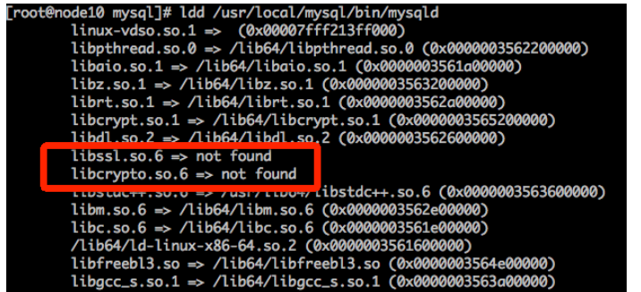

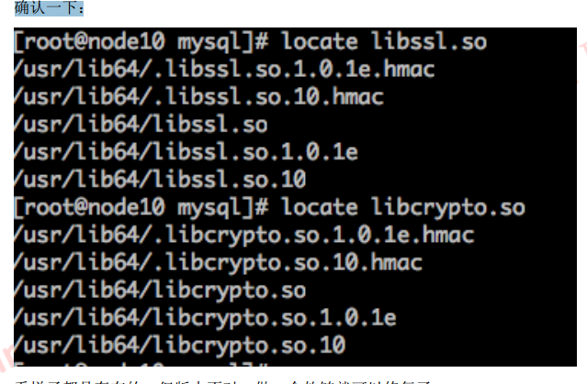

解决办法：

openssl 没装：

**yum install –y openssl openssl-devel**

**cd /usr/lib64**

**ln -s libcrypto.so.1.0.1e libcrypto.so.6 #有相应版本，版本不对，做个软链即可**

最后在用

**ldd /usr/local/mysql/bin/mysqld**

去确认是否有没加载的 so, 如果存在同样的方法修 复。

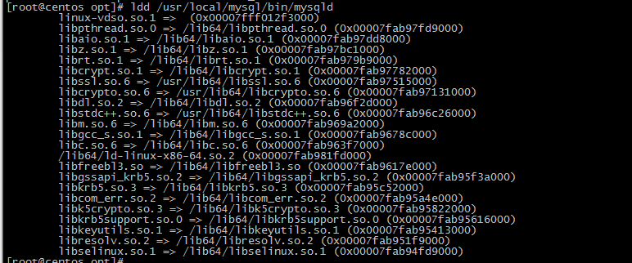

**2）安装中socat找不到**

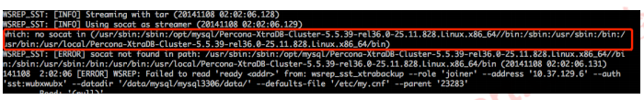

socat 包没装上，可以把 epel 的源加入就可以安装。

下载地址

<https://centos.pkgs.org/6/epel-x86_64/socat-1.7.2.3-1.el6.x86_64.rpm.html>

**3）启动报错，找不到 my_print_defaults 的**

C:\Users\Administrator\AppData\Local\YNote\data\13716716480@163.com\5b30d0147e404f60929610814c4598b5\clipboard.png

可以更改/etc/my.cnf 在[mysqld]中添加 basedir=/usr/local/mysql/

如果还不行，可以通过在/etc/init.d/mysql 中找到 basedir 定义为: basedir=/usr/local/mysql/

**或者直接去/usr/local/mysql下执行启动**

**4）xtrabackup版本太低**

ERROR] WSREP: Failed to read 'ready <addr>' from: wsrep_sst_xtrabackup-v2 --role 'joiner' --

**参考**

官方文档： <http://www.percona.com/doc/percona-xtradb-cluster/5.6/>

**pxc原理分析**

**pxc环境所涉及的端口：**

#mysql实例端口

1. Regular MySQL port, default 3306.

#pxc cluster相互通讯的端口集群互相沟通

2. Port for group communication, default 4567. It can be changed by the option:

wsrep_provider_options ="gmcast.listen_addr=tcp://0.0.0.0:4010; "

#用于SST传送的端口

3. Port for State Transfer, default 4444. It can be changed by the option:

wsrep_sst_receive_address=10.11.12.205:5555

#用于IST传送的端口增量

4. Port for Incremental State Transfer, default port for group communication + 1 (4568). It can be changed by the option:

wsrep_provider_options = "ist.recv_addr=10.11.12.206:7777; "

**建议：最小是3个节点，虽然两个节点也能运行，但是无法保证数据的稳定，当两个节点时，任何一个节点出现故障，将导致集群无法访问最大是<=8**

**故障处理：若数据不大，则重新搞一次初始化，进行sst传输即可，若是数据很大，则用rsync传输**

**利用xtrabackp 做备份恢复**

**脑裂故障提示 unkown command**